Алгоритм функционирования чат-бота в мессенджере MAX
«СТОП наркотики (Самарская область)»
@stop_drugs_samregion_bot

С ноября 2025 года в Самарской области заработал новый электронный сервис чат-бот «СТОП наркотики (Самарская область)» (далее – Чат), который позволяет заявителю анонимно передать информацию о фактах незаконной рекламы наркотиков (наркограффити, QR‑коды, рекламные надписи и символы). Сообщить о факте правонарушения можно в любое время суток, чат-бот принимает информацию в режиме реального времени.
Демонстрация функционала Чата
- Чтобы воспользоваться сервисом – заявитель переходит по ссылке @stop_drugs_samregion_bot и нажатием кнопки «Создать пост» присоединяется к Чату.
Пример:
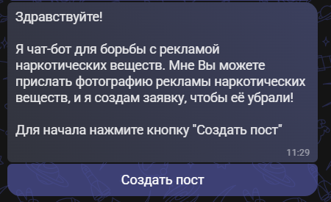
- После этого для заявителя появится возможность «Создать пост».
Пример:
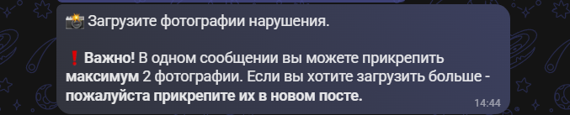
- Заявитель выполняет действия, предлагаемые Чатом последовательно: отправка фото граффити (максимум две), далее сообщение о месте (геопозиции), при этом адрес вводится вручную (населенный пункт, улица, дом подъезд и т.п.) или могут быть отправлены координаты.
Пример:
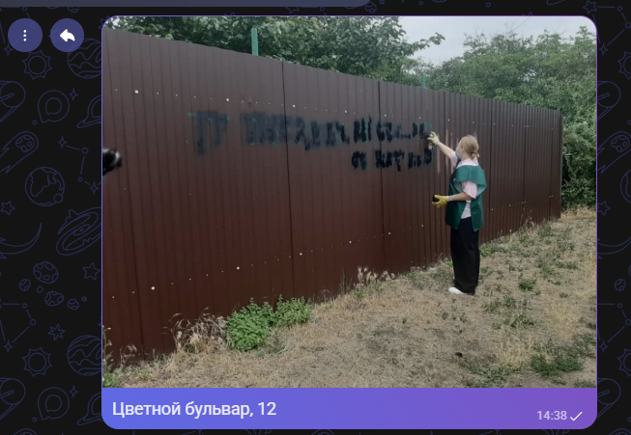
- После выполнения указанных действий – сообщение (фото и текст) заявителя поступает в Чат. Заявитель видит на экране соответствующее сообщение.
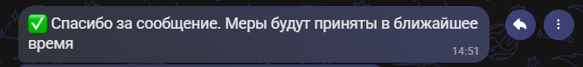

Алгоритм отработки поступивших в Чат сообщений
о рекламе наркотиков

В каждом муниципальном образовании в соответствии с запросом аппарата антинаркотической комиссии Самарской области (письмо от 05.11.2025
№ МППК/1346) определены сотрудники, которые подключены к Чату (исполнители).
Исполнители являются ответственными за мониторинг поступающей информации и ее отработку по территориальному принципу.
Функции контролера (модератора) за принятием информации в работу исполняет руководитель аппарата АНК.

Порядок действий ИСПОЛНИТЕЛЯ.
      - Осуществлять ежедневный мониторинг сообщений, поступающих в Чат
с целью выявления новой информации (сообщения), актуальной для конкретного муниципального образования.
Пример:
В Чат поступило новое сообщение
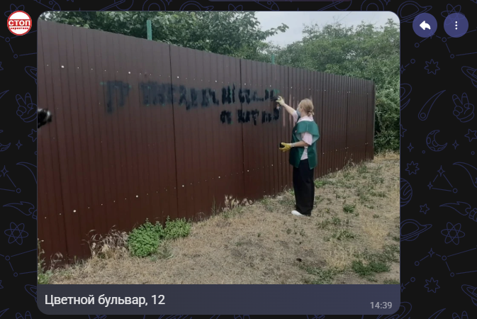
      - Исполнитель в Чате дает ответ на это сообщение
«ПРИНЯТО В РАБОТУ».
Пример:
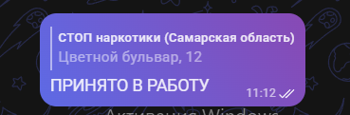

      - Далее исполнитель доводит информацию до:
- соответствующих подразделений (служб) в муниципальном образовании (владельцев объектов недвижимости, представителей ТСЖ и иных), ответственных за содержание зданий (сооружений) для принятия мер по закрашиванию указанных надписей (изображений);
- в рамках межведомственного взаимодействия информирует сотрудников правоохранительных органов (по согласованию) для возможного принятия соответствующих мер в рамках компетенции.
4. После завершения вышеуказанных работ (мероприятий) исполнителю
в Чате необходимо повторным ответом на ранее поступившее сообщение дать ответ «ОТРАБОТАНО».
Пример:
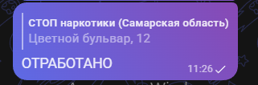
      - Работа с поступившим сообщением ЗАВЕРШЕНА.

ВНИМАНИЕ!!!

Ответ «ПРИНЯТО В РАБОТУ» на поступившее сообщение
ответственным сотрудником в муниципальном образовании должен быть размещен не позднее ПЯТИ рабочих дней с момента появления информации в Чате.

Переход возможен через соответствующий QR-код.
Далее – аппарат АНК

